

PARYŻ–6 dni autokarem

RAMOWY PROGRAM WYCIECZKI

Dzień 1 - Zbiórka uczestników wycieczki godz. 12.00, przejazd tranzytowy przez Niemcy, Belgię do Francji.
(postoje co 4 godziny).
-------------------------------------------------------------------------------------------------------------------------------------------------------------------------------------
Dzień 2- Przyjazd do PARYŻA – 9 godzinne zwiedzanie miasta ( przejazd komunikacja miejską - zwiedzanie: Wyspa La Cite, najstarsza cześć Paryża, Katedra Notce Dame, Pałac Sprawiedliwości, Dzielnica łacińska, Uniwersytet Sorbona, godz. 16.00 obiadokolacja, Centrum Pompidou, Le Halle, ok. 19.00 ) przejazd na nocleg do hotelu
--------------------------------------------------------------------------------------------------------------------------------------------------------------------------------------
Dzień 3 – Śniadanie godz. 8.00 , przejazd do WERSALU ,powrót do Paryża c.d zwiedzania , obiadokolacja, powrót do hotelu na nocleg.
--------------------------------------------------------------------------------------------------------------------------------------------------------------------------------------
Dzień 4 - Śniadanie godz. 8.00, dalsze zwiedzanie Paryża: Luwr, Plac Zgody, Opera, godz. 16.00 obiadokolacja, Pola Elizejskie,
Łuk Triumfalny, wieża Eiffla, Pola Marsowe , rejs statkiem po Sekwanie, powrót do hotelu na nocleg.
--------------------------------------------------------------------------------------------------------------------------------------------------------------------------------------
Dzień 5 - Śniadanie godz. 8.00 przejazd metrem, dalsze zwiedzanie Paryża: Dzielnica Montrmartre, Bazylika Sacre Couer, Moulin- Rouge, cmentarz Pere Lachais z grobowcem F. Chopina ok. godz. 18.00 wyjazd z Paryża , obiadokolacja na trasie. Przejazd Przez Belgię ,Niemcy do Polski
--------------------------------------------------------------------------------------------------------------------------------------------------------------------------------------
Dzień 6- Przyjazd na miejsce zbiórki w godzinach przedpołudniowych.
--------------------------------------------------------------------------------------------------------------------------------------------------------------------------------------

TERMIN: do uzgodnienia CENA: od 655zł +145EUR +65 EUR bilety
(oferta z 2016r)
Ilość uczestników : 40 + 4 opiekunów

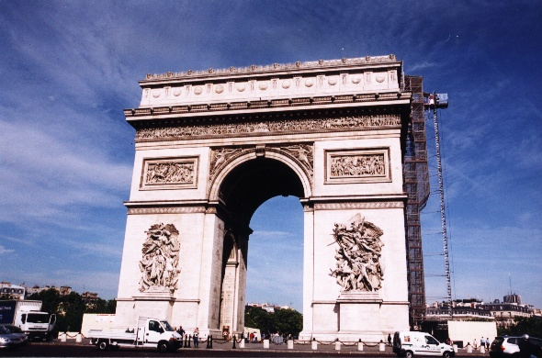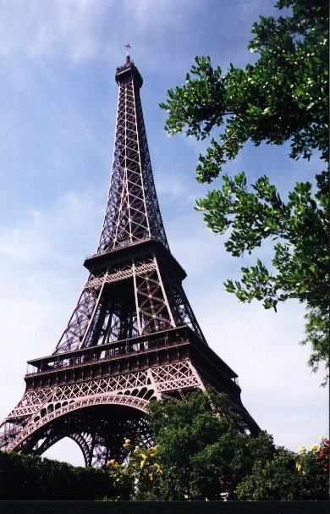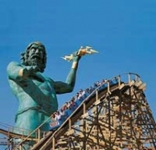
ŚWIADCZENIA:
- przejazd komfortowym autokarem z klimatyzacją, WC, dvd, cafe barem,
- zakwaterowanie : 3 noclegi w hotelu sieciowym w obrębie Wielkiego Paryża ,pokoje 2,3,4 osobowe
- ( np. Ibis Saint Exupery w Goussainville)
- opieka i informacja turystyczna pilota
- wyżywienie: 3 śniadania kontynentalne , 4 obiadokolacje
- ubezpieczenie SIGNAL IDUNA – KL, NNW

UWAGI:
- program zwiedzania może ulec nieznacznym zmianom, np. kolejność zwiedzania
- na wydatki programowe : usługi przewodnickie Luwr) , bilety wstępu: rejs statkiem po Sekwanie ,Wieża Eiffla ,system Tour-guide , przejazd komunikacją miejską należy zabrać ok.65 EUR
koszt dodatkowego ubezpieczenia od chorób przewlekłych 57 zł
- kosztu dodatkowego ubezpieczenia od rezygnacji z przyczyn losowych 2,5%

